ZAŁĄCZNIK NR 1
Przyporządkuj pojęcia do objaśnień.

- Sprawiedliwi
- gwiazda Dawida
- Żegota
- getto
- getto ławkowe

….. – forma dyskryminacji osób pochodzenia żydowskiego. W okresie poprzedzającym wybuch II wojny światowej na niektórych uczelniach żydowscy studenci nie mogli siedzieć tam, gdzie chcieli, gdyż w salach wykładowych wyznaczano im osobne miejsca.

….. – część miasta odseparowana i przeznaczona dla mniejszości religijnej, etnicznej albo narodowej. W czasie II wojny światowej getta żydowskie były przymusowo tworzone przez nazistów w wielu miastach Europy, a do tego często otoczone murem i pilnie strzeżone. Mieszkańcom nie wolno było ich opuszczać pod karą śmierci. Można było też stracić życie za przemycanie różnych rzeczy do getta, np. artykułów spożywczych, mimo że Żydzi w gettach cierpieli z głodu.

….. – pełen tytuł brzmi: „Sprawiedliwi wśród Narodów Świata”. Są to osoby, które w czasie II wojny światowej bezinteresownie udzielały pomocy prześladowanym Żydom. „Kto ratuje jedno życie, ratuje cały świat” głosi sentencja z Talmudu, która wybijana jest na medalu honorowo przyznawanym Sprawiedliwym. Do tej pory otrzymało go 27 000 osób na świecie, w tym 7000 Polaków i Polek.

….. – starożytny znak, który bywa też nazywany tarczą Dawida. Jest to jeden z symboli judaizmu, ale też narodowej wspólnoty Żydów (znajduje się na fladze Izraela). Rozmaicie interpretuje się jej znaczenie, np. że oznacza harmonię, przymierze, kierunki świata lub łączenie przeciwieństw.

….. – skrócony kryptonim (nazwa zastępcza o ukrytym znaczeniu) Rady Pomocy Żydom. Była to podziemna polska organizacja humanitarna zrzeszająca osoby pomagające bezinteresownie osobom pochodzenia żydowskiego w trakcie II wojny światowej. Ich współpraca ocaliła życie wielu osób.

ZAŁĄCZNIK NR 2
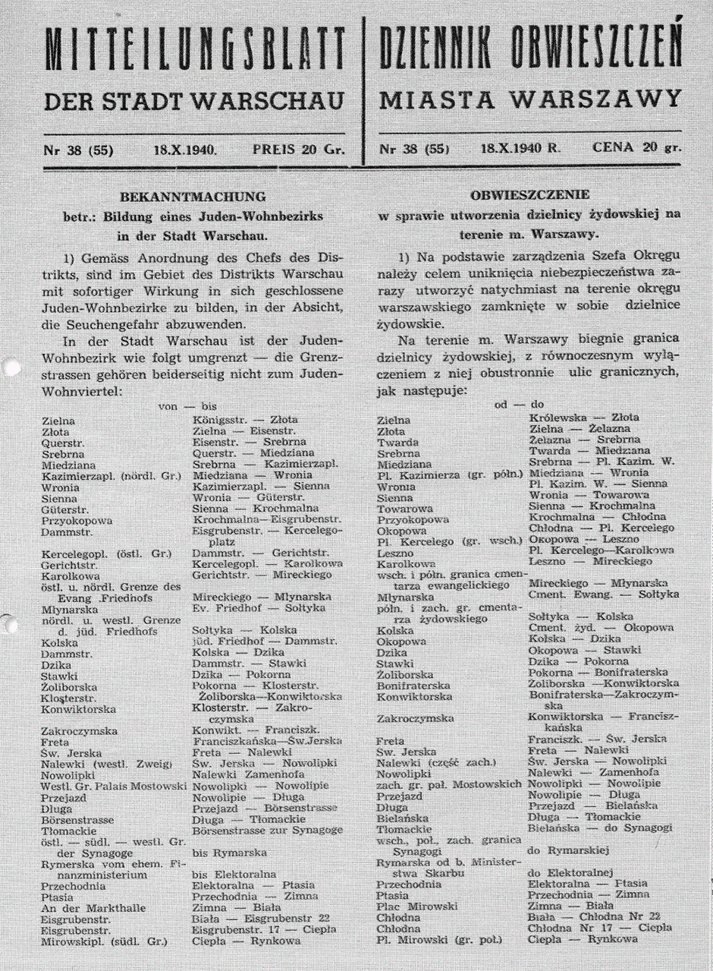
grafika w domenie publicznej

ZAŁĄCZNIK NR 3
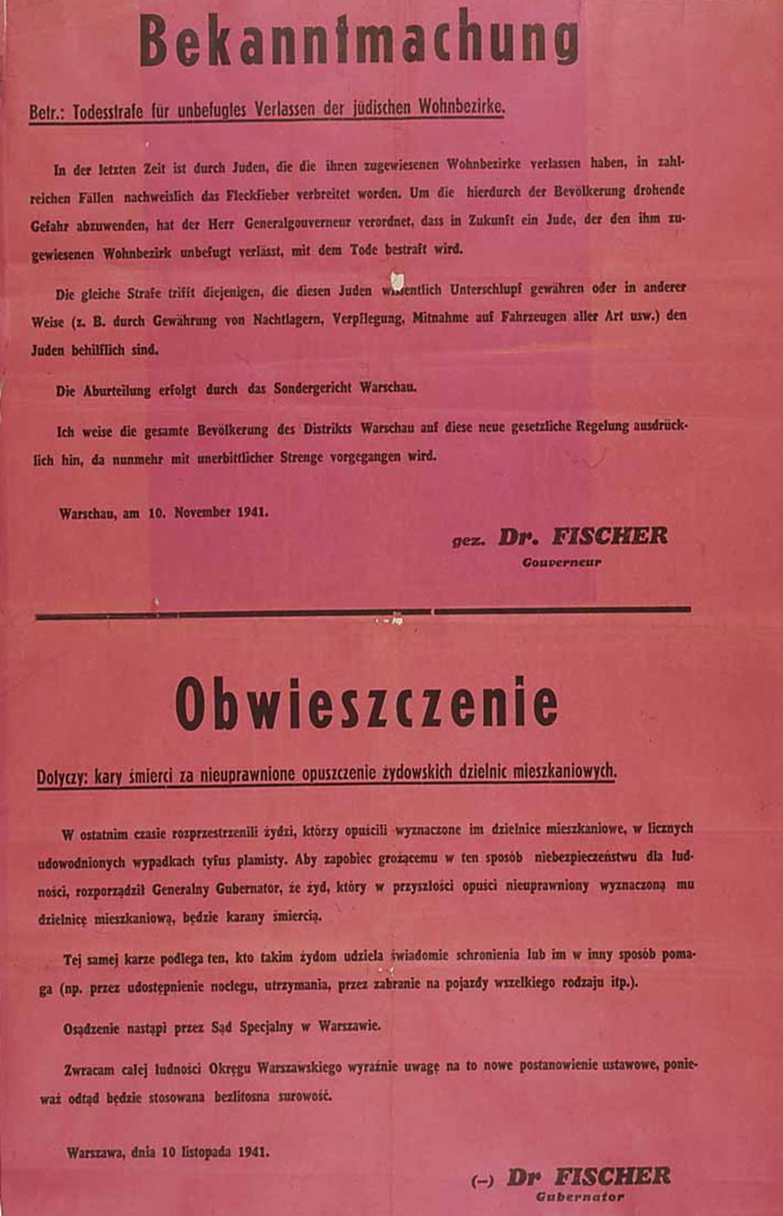
grafika w domenie publicznej

ZAŁĄCZNIK NR 4
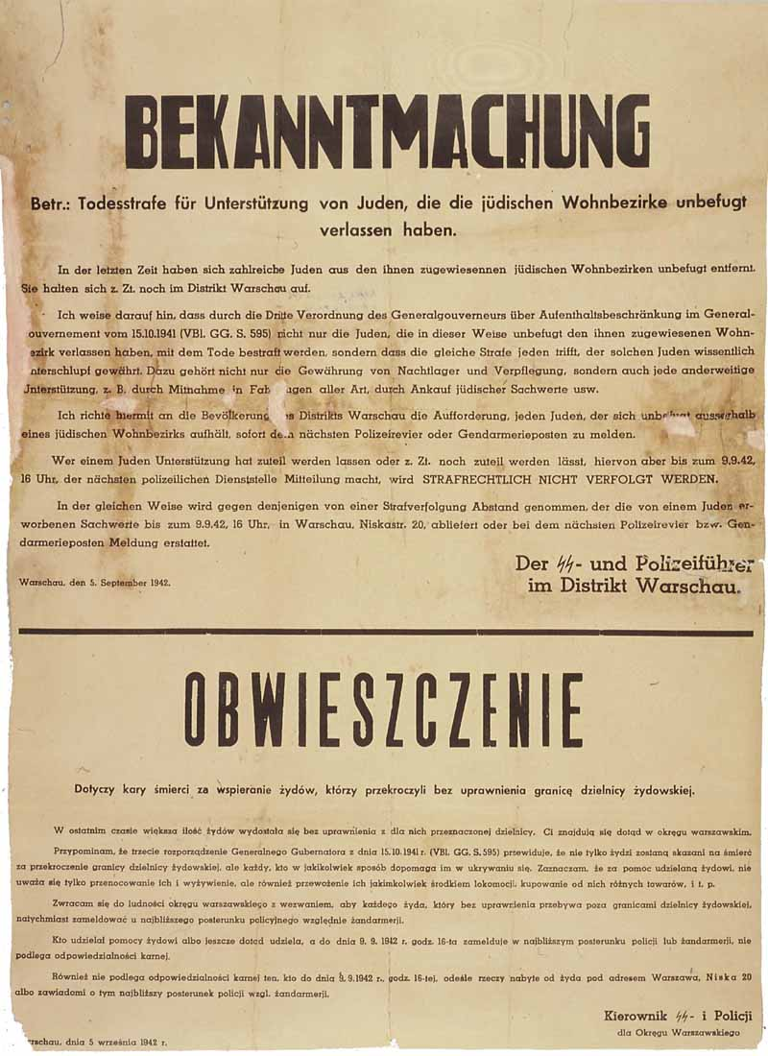

ZAŁĄCZNIK NR 5

